# 

El gran

Big Bang

*Un relat d’un nen*

*de 12 anys*

*per*

***Bernat Costa Reimóndez***

Primera edición: abril 1993

Segunda edición: noviembre 2017

Reconocimiento-NoComercial-CompartirIgual 3.0 España

(CC BY-NC-SA 3.0 ES)

Bernat Costa Reimondez

Autoedición. bernat@cancargol.net

# Índex

Índex IV

Pròleg 13

El Gran Big Bang 15

La reunió 17

En Nilxung 19

La recerca 21

La tornada 25

Els propulsors 28

El gran dia 29

# Pròleg

Aquest llibre, va ser escrit quan tenia 12 anys. Era un treball de l’Escola Barrufet que fèiem tot l’alumnat de 6é, 7é y 8é d’EGB.

Aquesta reedició, gairebé 25 anys després, he volgut mantenir el text (corregint algunes faltes ortogràfiques que feien mal als ulls fins i tot a mi), pero deixant les expresions i estructura gairebé iguals. Les il·lustracions també són les originals.

Només s’ha modificat la portada i la maquetació, aquest cop menys manual i encarregada a través d’una plataforma digital en la que col·laboro laboralment: ReadOnTime.

Ara visc a Sevilla i moltes persones del meu entorn no entén el Català. Es aquest el motiu per el que teniu un llibre bilingüe entre les mans.

***L’Autor.***

**El gran**

**Big Bang**

# El Gran Big Bang

És l’any 3754, uns científics descobreixen que en 31 dies, Venus s’estrellarà amb la terra i la partirà en dos.

Els científics, que han descobert el “Gran Big Bang”, comproven totes les dades molts cops. Però després de moltes hores, veuen que és inútil.

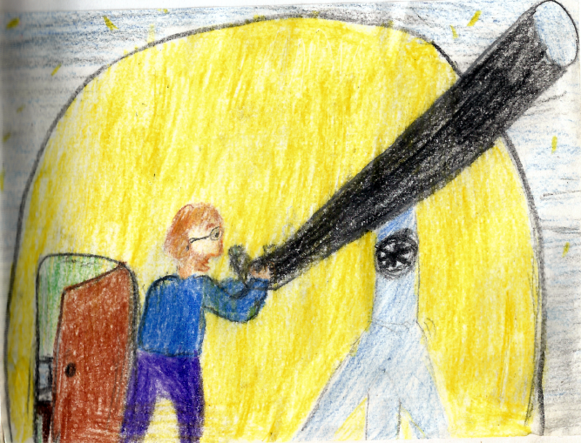

L’endemà, es convoca una reunió mundial a Palamós. Per aquesta reunió, s’ha convocat: Un representant de la NASA, un altre de la EUAT (Espanya Unida per l’Astronomia Tècnica), un altre de la MIR (un satèl·lit de Xina), un altre de França, un altre d’Anglaterra, un altre de Somàlia, un rus, un japonès, un andorrà i un argentí.

# La reunió

Per a la reunió, tots son asseguts en una gran taula rodona. El primer en parlar és un dels científics que han descobert el “gran Big Bang”:

* Com ja deveu saber, d’aquí a 30 dies, el gran planeta Venus, s’estavellarà contra la nostra estimada Terra. Espero les vostres idees.

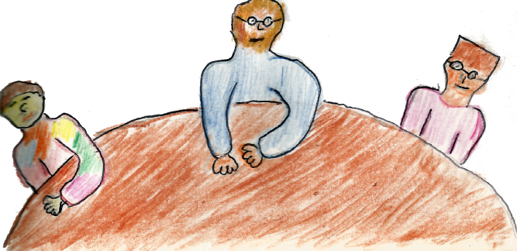

El somalí, proposa de bombardejar Venus, però no hi ha prou armes en tot el mon i no hi havia temps de fabricar-ne. A la sala tothom està pensant que es pot fer per evitar que la Terra es parteixi en dues parts.

El japonès, de sobte, aixeca la mirada de la taula i diu:

* Podem enviar un aparell teledirigit molt potent a Venus per desviar-lo del seu rumb.

Però Venus és molt gran i es mou a gran velocitat. Llavors, per primer cop, parla el representant de la EUAT dient:

* Nosaltres els de la EUAT podríem fabricar uns propulsors atòmics i posar-los a al cim de l’Everest (el punt més alt de la Terra) per desviar la trajectòria de la Terra. Llavors, si els meus càlculs son precisos , Venus passarà vora l’atmosfera.

Tots està d’acord, menys el de la NASA perquè diu que no queden pedres atòmiques. Pero el representant de la MIR diu:

* En el meu país, corren rumors de que n’hi ha però ves a saber on.

La reunió acaba i decideixen que la EUAT farà els propulsors atòmics i buscarà la pedra atòmica.

# En Nilxung

L’endema...

En el quarter general de la EUAT (Situat a Puigcerdà) estan parlant de qui anirà a la Xina a buscar la pedra atòmica i qui farà els propulsors.

En Nilxung es un xinès que va néixer en un viatge dels seus pares a Espanya l’any 3734 i des de aquell instant es van quedar a viure a Espanya.

Ara, en Nilxung ja té 20 anys i treballa a la EUAT.

En Nilxung és l’home perfecte per la missió de buscar la pedra atòmica per que els seus pares es coneixen molt bé la Xina. En Nilxung accepta de bon grat anar a la Xina a buscar la pedra atòmica perquè vol conèixer el seu país d’origen.

L’endemà a l’aeroport de Girona hi ha el General Grim, ( Un general de la EUAT) en Nilxung i els seus pares.

En Nilxung i els seus pares han agafat un avió que els durà a Hong Kong fent escala a Atenes, Bagdad, Bombay i per fi a Hong Kong.

En Nilxung, mai ha anat a la Xina i per això l’acompanyen els seus pares que es coneixen la Xina com el palmell de la mà.

# La recerca

Primer han anat a un poble que es diu Tiquixangk. En aquell poble només hi ha 10 cases i un supermercat que es diu Xicohong.

En aquest poble comencen a buscar per una cova que hi ha ben aprop. La cova està plena d’estalactites i estalagmites que s’ajunten en un punt formant unes columnes molt misterioses que perju-diquen el poder trobar la pedra atòmica.

Busquen per tot arreu de la cova, però no troben res de res. Sort que la cova no era molt gran, que sinó haguessin estat un any en escorcollar-la.

A la tarda, decideixen anar a Kueyang. Van a aquella ciutat, perquè el pare del Nilxung diu que hi han uns carrils subterranis on poden trobar la pedra atòmica, però que estan plens de rates molt grosses. Les rates al Nilxung no li fan gens de gràcia, però sap que si volen trobar la pedra atòmica, hauran de baixar als carrils subterranis.

Un cop arriben a la ciutat, entren als carrils subterranis i es separan.

De tant en tant, en Milxum quan es troba amb una rata llença un crit:

* Ahhh!

Després de molt buscar, decideixen anar a un Hotel (Amb les mans buides) a passar la primera nit a la Xina. La mare del Nilxung els diu abans de dormir.

* Demà només falten 28 dies pel gran Big Bang, tenim dues setmanes per montar els propulsors, 5 dies per instalar-los a l’Everest, o sigui, que tenim 8 dies per trobar la pedra atòmica. Bona nit!.

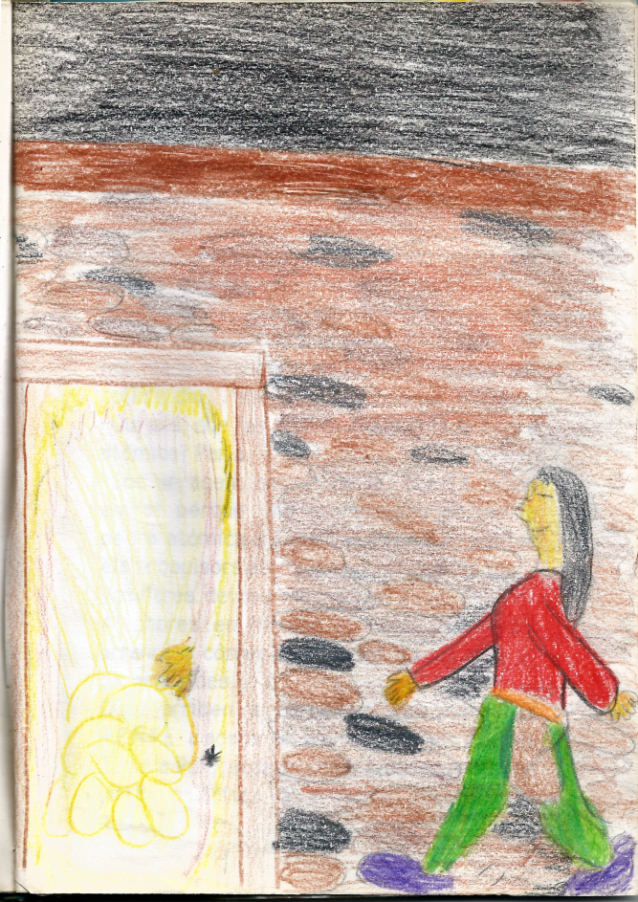

Al cap de 5 dies de buscar per tota la Xina, sense èxit, decideixen anar a una illa aprop de Hong Kong on hi ha unes mines de sal. Un cop a l’illa, comencen la cerca per les mines. De sobre, en Nilxung llança un crit:

* JA LA TINC!

Els seus pares van anar corrents cap on senten els crits i veuen una lluentor molt intensa. Per fi han trobat la pedra atòmica.

# La tornada

Després de moltes felicitacions, agafen la pedra atòmica més gran que hi ha perquè com més gran, mes potent. I Surten de les mines de sal. Després van cap al port per agafar una barca que els portes a Hong Kong.

Un cop a Hong Kong, van a l’aeroport a buscar un avió que tornés a Girona el més ràpid possible. Però no hi ha cap avió que surti cap a Girona fins d’aquí una setmana i es per això n’agafen un que surt en aquell moment cap a Barcelona.

En aquest viatge de tornada, fará escala a: Illes Honolulu, San Francisco, Washington i per fi, Barcelona.

A San Francisco, puja l’avió un nou passatger, vestit amb gavardina, ulleres i barret, que seu al costat del Nilxung i quan estan volam treu una pistola làser de la gavardina dient:

* Doneu-me la pedra atòmica si no voleu que us mati amb aquesta pistola.

Aleshores, el pare del Nilxung que sap karate, va donar un cop a la pistola i aquesta li va saltar de les mans, aleshores en Nilxung, el va agafar pel coll i li va dir:

* Qui ets? que fas aqui? perque vols la pedra atòmica? Parla!
* Sóc un agent secret de la NASA, m’han enviat perquè no aconseguiu portar la pedra atòmica a Espanya. La NASA vol fer els propulsors atòmics i no vol que els feu vosaltres. Deixeu-me marxar…

Aleshores en Nilxung el va deixar anar i ell va arrancar a córrer i es va llençar per la sortida d’emergències amb un para-caigudes.

Quan arriben a Barcelona, van cap a la RENFE a agafar un tren supersònic que els dugui a Puigcerdà. Un cop a Puigcerdà. agafen un taxi galàctic i van al cuartel general de la EUAT.

Tothom els estava esperant, el General Grim, els senyor Gares ( Secretari de la EUAT) i tots els treballadors. Va dir content en Nilxung quan ca sortir del taxi:

* JA LA TENIM!

Llavors tothom va a felicitar-los. Després en Nilxung dona la pedra atòmica al senyor Gares que tenia la missió de fer el propulsors. En Nilxung va explicar al General Grim allò de l’agent secret de la NASA i el General Grim posa aquesta missió sota la màxima vigilància.

# Els propulsors

L’endemà comence a a fabricar els propulsors atòmics. Al matí tothom va molt atrafegat perquè encara no els hi han dit el lloc on treballaran durant les dues setmanes. A la tarda, el senyor Gares els diu el lloc fixe a tot el personal, llavors tothom ja treballa més orientat.

La primera setmana va passar molt de pressa, entre que els faltava material i l’havien d’anar a compar a última hora i que tenien por…

La setmana següent, va ser més tranquil·la perquè només havien de revisar que tot funcionés bé.

# El gran dia

Per fi tot estava llest, només cal portar els propulsors a l’Everest. Queden encara dos dies pel gran Big Bang. Un avió durà els propulsors a l’Everest.

Pel viatge no hi ha cap entrebanc.

Un cop arriben a l’Everest amb unes grues els instal·len en el lloc exacte perquè puguin funcionar. Els programen perquè funcionin en el moment precís i després tornen a Puigcerdà.

El dia del gran Big Bang, la tele avisa que hi haurà un petit terratrèmol però que no serà greu.

Des de la EUAT, controlen que tot vagi bé.

Tothom te els nervis de punta perquè queden 10 segons i la terra encara no s’ha apartat prou de l’orbita… 7...5...4...3...2… Per fi!!! la terra s’ha apartat! 1… 0!

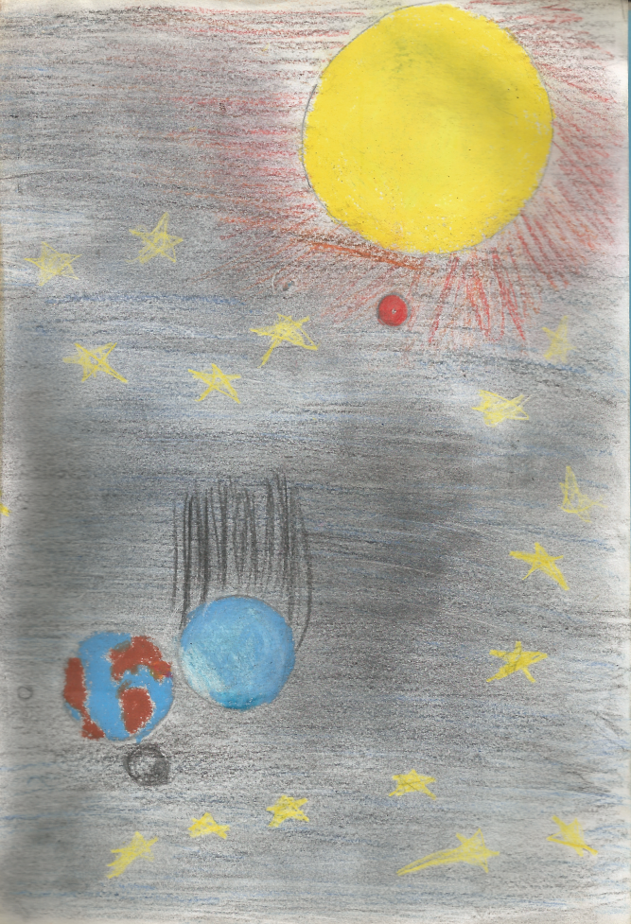

La terra s’ha salvat gracies a la EUAT, en NilXung i als seus pares.